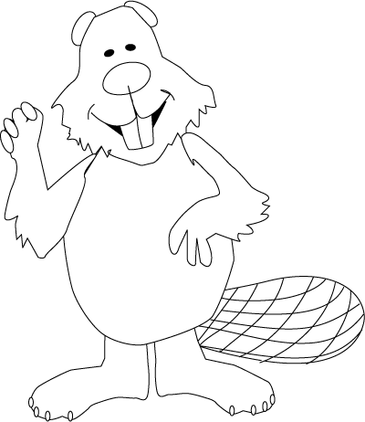
ÖĞRENDİKLERİMİZİ HATIRLAYALIM
Hadi aşağıdaki boşlukları yandaki uygun kelimelerle tamamlayalım.
1-Cümlenin başındaki ilk harf………………………yazılır.
2-Cümle sonuna…………………………konur.
nokta
soru
büyük
ünlem
3-Soru anlamı taşıyan cümlelerin sonuna ………………işareti konur.
4-Korku, heyecan, sevinç, şaşırma anlamı taşıyan cümlelerin
sonuna…………………. işareti konur.

Aşağıdaki cümlelerin kaç kelime olduklarını yanına yazabilir misin?
Bakkaldan taze ekmek aldım. Dört kelimeden oluşmuştur.

Dedem çiçekleri suluyor ………… kelimeden oluşmuştur.

Sena üzümlü kek yaptı ……….. kelimeden oluşmuştur.

İlkbaharda erikler çiçek açtı ………. . kelimeden oluşmuştur.

Sınıfımı seviyorum. ………… kelimeden oluşmuştur.

- Aşağıda karışık olarak verilen kelimelerden anlamlı ve kurallı
cümleler kurup cümleye büyük harfle başlayıp sonuna uygun noktalama işaretini yazabilir misin?
seviyorum - ben - okulumu - çok

şiir - ben - sınıfta - okudum

fırçalamalıyız - her - gün - dişlerimizi

minik - neden - Merve - ağlıyor

piknik - göl - yaptık - kıyısında

Aşağıdaki kelimeler yanlış yazılmıştır. Doğrusunu yazar mısın?
karbuz- yalnış- sovan-

şöfer- domatez- radio-

tepeşir- kirbit- kavanos-

mutvak- öretmen- tafşan-
Aşağıdaki kelimeleri hecelerine ayırarak hece sayısını yazabilir misin?

kelebek ke – le – bek 3 hece

pencere …………….......…. …. hece

ayakkabı ………………......... …. hece

çorap ………………......... …. hece

boncuk ……………….......... …. hece
öğretmen ……………….... …. hece

şemsiye ………………... …. hece

portakal ………………..... …. hece

örümcek ………………....... …. hece

reçel ……………….......... …. hece

Ben hece sayısını bulmak için ünlü(sesli) harfleri sayıyorum.Ya sen?
a-e-ı-i-o-ö-u-ü
Hece sayısını bulabilir misin?
‘’Atatürk Selanik’te doğdu.’’ Cümlesinde kaç hece vardır?
A – ta - türk Se – la – nik - te doğ - du.
1 2 3 4 5 6 7 8 9 9 hece vardır

Yatarken dişlerimi fırçalarım ...... hece

Babam çok kitap okuyor. ..… hece

Zil çalınca sıra olduk. ..… hece

Batuhan kitap okudu. ..… hece

Asil dişlerini fırçaladı ..… hece

Fatih ağaç dikti. ..… hece

Ağacın üstünde kuş vardı. .... hece

Arkadaşım Emel bize geldi. .... hece

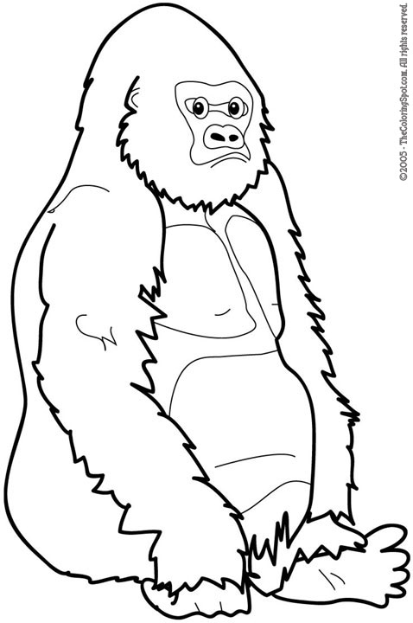

UZUNLUK KISALIK
1)Kalemleri,uzundan kısaya doğru sıra sayıları ile sıralayınız.
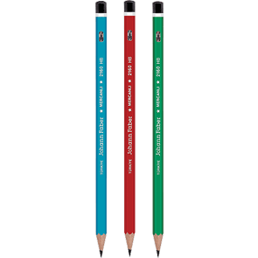

2)Zürafaları,uzundan kısaya doğru sıra sayıları ile sıralayınız.

3)En uzun olanları işaretleyiniz.

4)En kısa olanları işaretleyiniz.

5)Sol başta verilen varlığın,boy sırasına göre gelmesi gereken yerdeki kutucuğun içine "x" işareti koyunuz.

